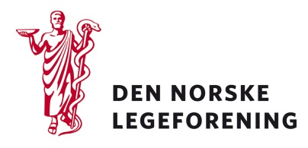

Alle organisasjonsledd

Deres ref.: Vår ref.: 12/113 Dato: 17.1.2013

Utkast til policynotat om global barnehelse

Legeforeningen sender utkast til global barnehelse på intern høring i organisasjonen.

FNs konvensjon om økonomiske, sosiale og kulturelle rettigheter nevner spesielt helse som en grunnleggende menneskerettighet, og betydningen av å minske foster- og spedbarndødelighet. Barnedødelighet er den mest følsomme indikatoren på helsesituasjonen i en befolkning. God og målrettet forebygging og gode kurative helsetjenester er nødvendig for å bedre global barnehelse.

Dersom høringen virker relevant, bes det om at innspill sendes til Legeforeningen innen
15.02.2013. Det bes om at innspillene lastes opp direkte på Legeforeningens nettsider.

Høringen finnes på Legeforeningen.no under Legeforeningen mener – Høringer

Med hilsen
Den norske legeforening

Anjam Latif Shuja
Rådgiver

